**Лабораторная работа № 1 (Все Бригады)**

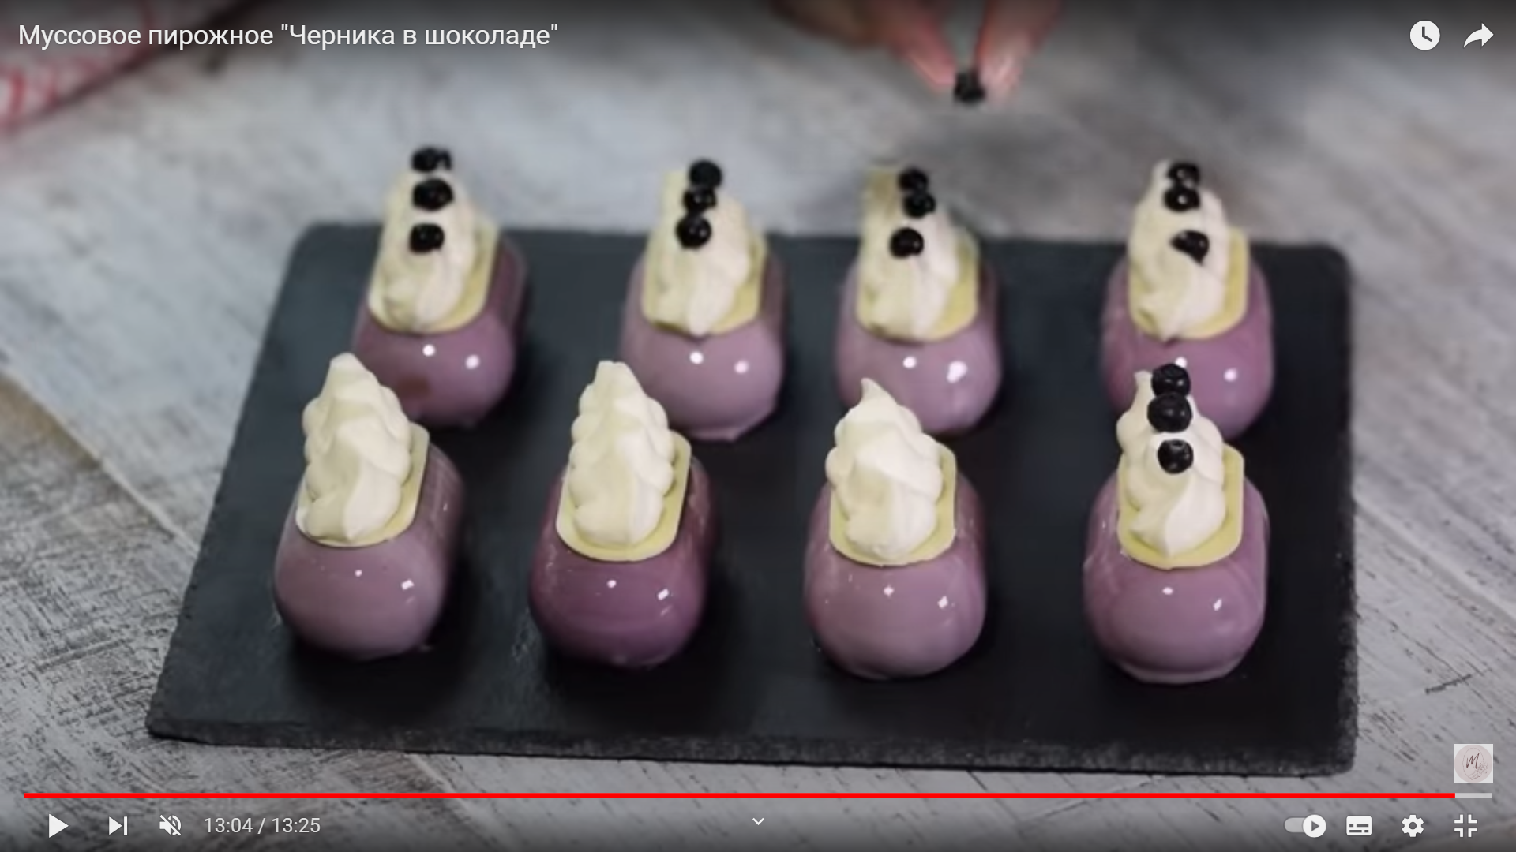

**Ингредиенты (на 6 шт):**

Для шоколадного бисквита:

яйца С0 - 1 шт.

сахар - 25 г

мука - 20 г

кукурузный крахмал - 8 г

какао-порошок - 8 г

ванильный экстракт – 0,5 ч.л.

растопленное сливочное масло - 5 г

**Для черничного конфи:**

черничное пюре - 125 г

желатин - 6 г

вода для желатина - 40 мл

сахар - 60 г

**Для шоколадного мусса:**

желатин - 6 г

вода для желатина - 40 мл

темный шоколад - 60 г

сливки 33-35% - 85 мл + 40 мл

желток - 1 шт.

сахар - 20 г

вода - 10 мл

**Для крема из белого шоколада:**

белый шоколад - 35 г

горячие сливки 33-35% - 25 мл

охлажденные сливки 33-35% - 50 мл

**Для зеркальной глазури:**

желатин - 10 г

сахар - 75 г

вода - 35 мл

глюкозный сироп - 75 мл

белый шоколад - 75 г

сгущенное молоко - 45 г

**Для украшения:**

темперированный белый шоколад - 25 г

черника

**Технология приготовления.**

1) Приготовить черничное конфи. Желатин залить холодной водой и оставить на 10 минут. Черничное пюре поместить в сотейник, добавить сахар. На среднем огне довести до кипения. Снять с огня добавить разбухший желатин, хорошо перемешать до полного растворения желатина. Кольцо для торта, диаметром 20 см, затянуть пищевой пленкой и поставить на ровную плоскую поверхность (например, разделочную доску). Вылить черничное конфи в форму, и убрать в холодильник на 2-3 часа.

2) Приготовить шоколадный бисквит. Разогреть духовку до 180°С. В миске смешать муку с какао-порошком, отложить в сторону. Яйца взбить с сахаром добела, в течение 5-7 минут. Добавить ванильный экстракт и перемешать, затем постепенно ввести сухие ингредиенты. Аккуратно перемешать лопаткой снизу вверх до однородной массы. Добавить растопленное сливочное масло и перемешать. Вылить тесто на противень застеленный пергаментной бумагой. Распределить тесто по противню до толщины 3-4 мм. Выпекать в разогретой духовке 12-15 минут.

3) Готовый корж вынуть из духовки и дать остыть. Когда бисквит остыл, вырезать 12 заготовок вырубкой, которая идет в коробке с формой (маленькой стороной). Отложить заготовки в сторону.

4) Приготовить шоколадный мусс. Желатин залить водой и оставить на 10 минут.

5) К темному шоколаду добавить 80 мл сливок и растопить на паровой бане. Добавить разбухший желатин и хорошо перемешать до полного растворения желатина.

8) Желток взбить миксером в течение минуты, отложить в сторону.

6) В сотейник поместить сахар с водой, поставить сотейник на огонь и нагреть сироп до 118°С. Готовый сироп, тонкой струйкой влить к желтку, при этом постоянно взбивать миксером. Затем соединить шоколадную массу с желтком, перемешать до однородности.

7) В другой миске охлаждённые сливки взбить до средних пиков.

8) Взбитые сливки постепенно ввести в шоколадную массу.

9) Собрать пирожные. Черничное конфи достать из холодильника и с помощью вырубки, которая идет в коробке с формой (маленькой стороной) вырезать 12 заготовок.

10) Наполнить форму муссом на 1/3. (Я использовала силиконовую форму Silikomart Pillow SF165) В середину положить начинку из конфи. Сверху добавьте еще немного мусса так, чтобы осталось немного места для бисквита. Каждую ячейку формы закрыть бисквитом, немного вдавливая его в мусс. Убрать в морозильную камеру на 6 часов.

11) Приготовить крем из белого шоколада. Белый шоколад залить горячими сливками и хорошо перемешать до однородности. Затем туда же влить охлажденные сливки, перемешать. Накрыть полиэтиленовой пленкой в контакт и убрать крем в холодильник на 6 часов.

12) Приготовить зеркальную глазурь. Желатин замочить в воде. В сотейнике соединяем сахар, воду и глюкозный сироп. Поставить сотейник на огонь, варить до достижения 103°С. Снять с огня и добавить отжатый желатин, хорошо перемешать до полного растворения желатина. Горячую массу влить к белому шоколаду, туда же добавить сгущенного молоко. Оставить на 2 минуты, затем взбить погружным блендером до однородной массы. Полученную глазурь разделить на 2 равные части. В одну часть глазури добавить одну каплю пищевого красителя фиолетового цвета, а в другую часть добавить две капли пищевого красителя. Взбить глазурь, еще раз погружным блендером. Накрыть глазурь полиэтиленовой пленкой в контакт и остудить до 35°С.

13)Достать пирожные из морозильной камеры. Вынуть из силиконовой формы и выложить на решетку.

14) Каждое пирожное равномерно полить глазурью.

15). Переложить пирожные на тарелку или на специальные картонные подложки. Убрать пирожные в холодильник до полной разморозки, на 2-3 часа.

16) Приготовить шоколадный декор. Темперированный шоколад вылить на ацетатную пленку, равномерно распределить тонким слоем (1,5 мм), дать ему немного схватиться. С помощью вырубки из формы (маленькой стороной) вырезать 12 заготовок. Убрать шоколад в холодильник на 10 минут.

17) Охлажденный крем из белого шоколада вынуть из холодильника и взбить миксером до крепких пиков. Переложить крем в кондитерский мешок с насадкой 12 мм Martellato BX2312.

18) Украсить пирожные. На пирожное положить заготовку из шоколада, сверху украсить кремом из белого шоколада и черникой.

**Парфе кофейное (Бригады № 1, 3, 5)**

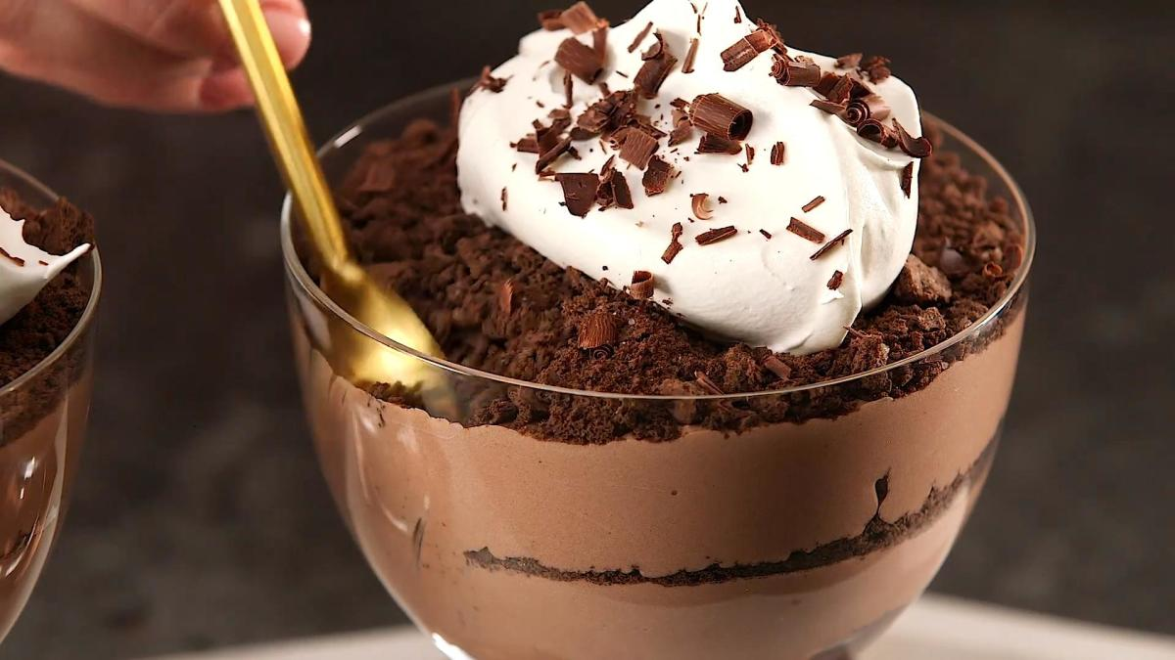

|  |  |  |  |
| --- | --- | --- | --- |
| **№** | **Наименование сырья** | **Масса брутто, г** | **Масса нетто, г** |
| **1** | Сливки | 250 | 250 |
| **2** | Молоко | 30 | 30 |
| **3** | Сахар | 30 | 30 |
| **4** | Кофе | 15 | 15 |
| **5** | Яйца | 1 шт. | 40 |
|  | **Выход 250** | | |

**Технология приготовления**

В горячее молоко всыпьте молотый натуральный кофе, кипятите 5 минут, а затем дайте настояться. Яичные желтки, растертые с сахаром, разведите приготовленным на молоке кофейным настоем, проварите до загустения, после чего охладите. Охлажденную смесь введите во взбитые (150 гр) сливки, разлейте в подготовленные формы и заморозьте.

Часть сливок 100 гр взбить до плотных пиков и использовать в качестве декора. Сверху посыпать тертым шоколадом.

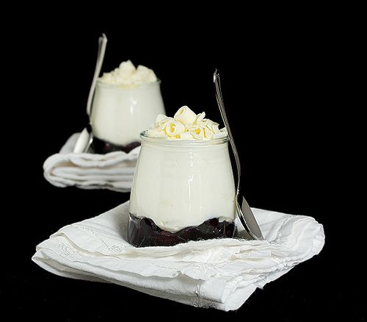**Парфе из белого шоколада**

|  |  |  |  |
| --- | --- | --- | --- |
| № | Наименование сырья | Масса брутто, г | Масса нетто, г |
| Для парфе | | | |
| 1 | Шоколад | 50 | 50 |
| 2 | Сливки | 150 | 150 |
| 3 | Яйцо (желток) | 1 шт. | 16 |
| 4 | Сахарная пудра | 15 | 15 |
| 5 | Корица | 2,5 | 2,5 |
| б | Вишневая водка | 20 | 20 |
| Для соуса | | | |
| 1 | Вишня | 55 | 50 |
| 2 | Сахар | 10 | 10 |
| 3 | Вино красное | 10 | 10 |
| 4 | Корица | 1 палочка |  |
| 5 | Бадьян | 2 шт. |  |
| б | Крахмал | 2 | 2 |
| 7 | Шоколад для украшения | 5 | 5 |
| Выход | | | 250/75 |

**Технология приготовления**

Нарежьте шоколад и расплавьте на горячей водяной бане. Хорошо взбейте сливки. Положите в миску желтки, сахарную пудру, корицу, влейте вишневую водку, поместите на горячую водяную баню и взбивайте венчиком ручного миксера до образования пышной пены.

Снимите миску с водяной бани, добавьте шоколад и перемешайте. Немного остудите крем и подмешайте взбитые сливки. Разложите массу по порционным формочкам и охладите 8 часов. Для соуса положите в кастрюлю вишню, сахар, корицу, бадьян, влейте вино и вскипятите. Перемешайте крахмал с холодной водой. Подмешайте к кипящей вишневой массе, вскипятите и снимите с плиты. Оставьте кастрюлю на холодную водяную баню и мешайте соус до полного охлаждения. Темперируйте шоколад, декорируйте. Сборка: соус, парфе, шоколадный декор.